№ исх: 16-13-16ДС от: 29.09.2022
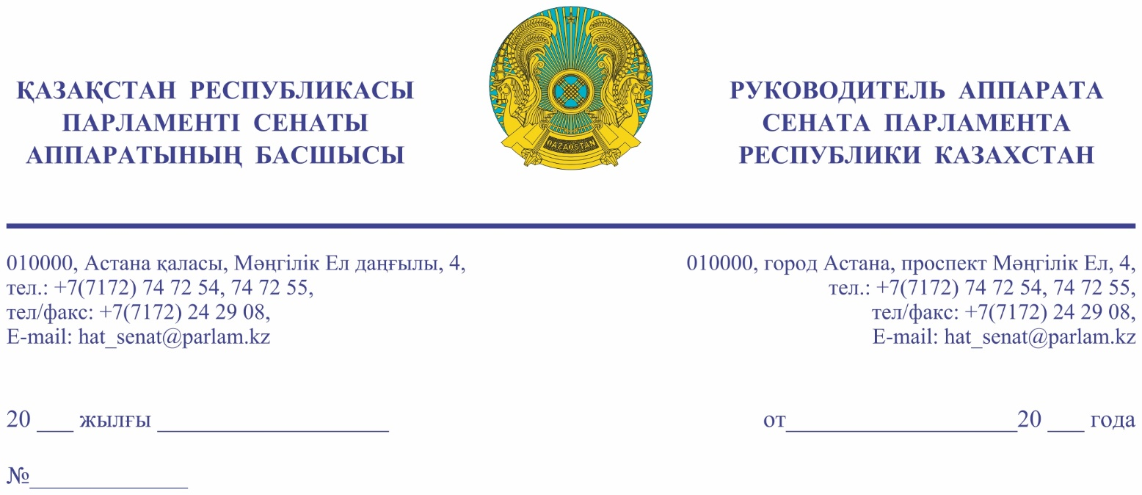

Қазақстан Республикасының
Премьер-Министрі
Кеңсесінің Басшысы
Ғ.Т. ҚОЙШЫБАЕВҚА

Құрметті Ғалымжан Тельманұлы!

«Қазақстан Республикасының Парламенті және оның депутаттарының мәртебесі туралы» Қазақстан Республикасы Конституциялық заңының 27-бабына және Қазақстан Республикасы Парламенті Регламентінің 100-тармағына сәйкес Қазақстан Республикасы Парламенті Сенатының 2022 жылғы 29 қыркүйектегі отырысында депутат А. Толамисов жариялаған депутаттық сауал Сізге жіберіліп отыр.

Қосымша: мемлекеттік тілде 3 парақ.

Ә. РАҚЫШЕВА

Орынд. Х. Моллақанағатұлы
т. 74-74-08

Результаты согласования
29.09.2022 11:39:40: Толамисов А. Г. (Комитет по конституционному законодательству, судебной системе и правоохранительным органам) - - cогласовано без замечаний
29.09.2022 11:40:11: Агиса Б. А. (Общий отдел) - - cогласовано без замечаний
29.09.2022 11:40:51: Турецкий Н. Н. (Отдел по взаимодействию с Комитетом по конституционному законодательству, судебной системе и правоохранительным органам) - - cогласовано без замечаний
29.09.2022 11:42:02: Уакпаев М. С. (Руководство Аппарата Сената) - - cогласовано без замечаний
Результат подписания
29.09.2022 12:27:01 Ракишева А. Г.. Подписано

